**ĐỀ THI Y5 ĐHYK TÂN TẠO NGÀY 25/11/2017**

Câu 1. Màng nhĩ bao gồm:

* 1. Màng chùng.
  2. Màng căng.
  3. Màng cửa sổ bầu dục.
  4. Câu a và b đúng.

Câu 2. Tam giác sáng có vị trí:

* 1. ¼ trước – trên.
  2. ¼ trước – dưới.
  3. ¼ sau – dưới.
  4. ¼ sau – trên.

Câu 3. Màng nhĩ:

* 1. Màng chùng gồm 3 lớp.
  2. Màng căng gồm 3 lớp.
  3. Màng chùng gồm 2 lớp.
  4. Câu b và c đúng.

Câu 4. Màng chùng và màng căng giới hạn bởi:

* 1. Phía trước: dây chằng nhĩ – búa trước.
  2. Phía sau: dây chằng nhĩ búa sau.
  3. Câu a và b đúng.
  4. Câu a và b sai.

Câu 5. Màng nhĩ co lõm, thường ở vị trí đầu tiên

* 1. Màng chùng.
  2. Màng căng.
  3. Cả hai.
  4. Câu b và c đúng

Câu 6. Viêm tai giữa tiết dịch với đặc trưng:

* 1. Màng nhĩ lõm.
  2. Không di động.
  3. Dày – vàng sậm – xanh da trời.
  4. Cả 3 câu đều đúng.

Câu 7. Tắc nghẽn vòi nhĩ thứ phát gây viêm tai giữa tiết dịch có nguyên nhân:

* 1. Nhiễm trùng.
  2. Dị ứng.
  3. Bất thường cơ vòi nhĩ.
  4. Cả 3 câu đều đúng.

Câu 8. Xơ nhĩ, viêm tai giữa dính, túi co lõm và cholesteatoma có thể là di chứng thường gặp của:

* 1. Viêm tai giữa cấp.
  2. Viêm tai giữa tiết dịch.
  3. Viêm tai giữa mạn mủ.
  4. Viêm tai giữa bán cấp.

Câu 9. Viêm tai giữa tiết dịch trẻ em thường xảy ra:

* 1. Một bên.
  2. Hai bên.
  3. Điều trị nội khoa không hiệu quả, rạch màng nhĩ.
  4. Câu a sai.

Câu 10. Viêm tai giữa tiết dịch người lớn:

* 1. Một bên.
  2. Thăm khám họng – mũi rất cần thiết.
  3. Cần loại trừ ung thư họng – mũi.
  4. Cả 3 câu đều đúng.

Câu 11. Khác biệt giữa viêm tai giữa mạn và cấp

* 1. Thời gian mắc bệnh.
  2. Đặc trưng giải phẫu bệnh lý.
  3. Khả năng gây di chứng.
  4. Cả 3 câu đều đúng.

Câu 12. Lỗ thủng màng nhĩ:

* 1. Thường ở màng căng.
  2. Lỗ thủng màng chùng thường kết hợp choloesteatoma.
  3. Câu a và b đúng.
  4. Câu a và b sai.

Câu 13. Nếu lỗ thủng màng nhĩ không tự lành, diễn tiến có thể:

* 1. Biểu mô - niêm mạc cuộn lại tiếp xúc ở bờ lỗ thủng.
  2. Nhiễm trùng tai tái diễn.
  3. Chảy mủ tai.
  4. Cả 3 câu đều đúng.

Câu 14. Để đánh giá tốt hơn chuỗi xương con, nội soi tai cần được hỗ trợ:

* 1. Đo thính lực.
  2. Siêu âm tai.
  3. MRI tai.
  4. Đo trở kháng mũi.

Câu 15. Sự hiện diện vòng màu đỏ, mất biểu mô dọc theo bờ lỗ thủng cho biết:

* 1. Co lõm màng nhĩ.
  2. Polyp màng nhĩ.
  3. Cholesteatoma.
  4. Cả 3 câu đều sai.

Câu 16. Sự khác biệt giữa trào ngược họng – thanh quản và dạ dày – thực quản:

* 1. Hở van cơ vòng thực quản trên.
  2. Niêm mạc thanh quản dễ tổn thương hơn niêm mạc thực quản.
  3. Ho – khàn tiếng.
  4. Cả 3 câu đều đúng.

Câu 17. Trào ngược họng – thanh quản với dấu nội soi đặc trưng:

* 1. Tổn thương thanh quản sau.
  2. Tổn thương thanh quản trước.
  3. Dễ gây biến chứng ung thư.
  4. Hạt dây thanh hai bên.

Câu 18. Tổn thương dây thanh chủ yếu về bên trái, khàn tiếng, nghĩ nhiều đến:

* 1. Ung thư thanh quản.
  2. Lao thanh quản.
  3. Trào ngược họng – thanh quản.
  4. HIV.

Câu 19. Ngoài acid dịch vị HCl, một chất không acid đóng vai trò quan trọng trong trào ngược:

* 1. Pepsin.
  2. Methan.
  3. Carbonic CO2.
  4. Câu a đúng.

Câu 20. Hình ảnh dây thanh trong trào ngược họng – thanh quản:

* 1. Dây thanh phù nề (bên trái).
  2. Dịch nhầy đặc giữa hai dây thanh.
  3. Qúa phát khe sau.
  4. Cả 3 câu đều đúng.

Câu 21. Nguyên nhân thường gặp viêm họng người lớn:

* 1. Nhiễm siêu vi, tự giới hạn.
  2. Nấm.
  3. Vi trùng.
  4. Suy giảm miễn dịch.

Câu 22. Viêm họng vi trùng người lớn dễ gây biến chứng tim, khớp, thận thường do:

* 1. Liên cầu trùng tan huyết nhóm A.
  2. Trực trùng.
  3. Vi trùng hình thoi.
  4. Xoắn trùng.

Câu 23. Phòng ngừa sốt thấp cấp hiệu quả nếu:

* 1. Kháng sinh sử dụng đến 10 ngày sau khi khởi phát triệu chứng.
  2. Sử dụng kháng viêm kéo dài.
  3. Không cần sử dụng bất kỳ loại thuốc nào.
  4. Chỉ sử dụng các sinh tố (vitamin).

Câu 24. Các mô tại chỗ bị ảnh hưởng bởi viêm họng liên cầu trùng tan huyết nhóm A

* 1. Amidan khẩu cái, lưỡi gà.
  2. Khẩu cái mềm, thành sau họng.
  3. Câu a và b đúng.
  4. Câu a và b sai.

Câu 25. Thanh điểm Centor (1981) bao gồm:

* 1. Bệnh sử sốt, hạch cổ trước.
  2. Amidan xuất tiết, không ho.
  3. Sự hiện diện 3 hoặc 4 tiêu chuẩn có giá trị tiên đoán 60%.
  4. Cả 3 câu đều đúng.

Câu 26. Nhức đầu thường gặp trong bệnh lý:

1. Viêm mũi xoang mạn.
2. Migraine, nhức đầu chùm.
3. Nhức đầu do căng.
4. b và c đúng.

Câu 27. Migraine thường có các đặc trưng:

1. Kéo dài 4 - 72 giờ.
2. Một bên.
3. Có nhịp.
4. Cả 3 đều đúng.

Câu 28. Điều trị nhức đầu cấp dạng nhẹ - trung bình với:

1. Acetaminophen.
2. Aspirin.
3. Ibuprofen.
4. Cả 3 đều đúng.

Câu 29. Thuốc điều trị chuyên biệt nhức đầu Migraine:

1. Kháng sinh.
2. Corticoides.
3. Sumatriptan, timmak
4. Đa sinh tố.

Câu 30. Nhức đầu căng cơ thường gặp:

1. Tuổi 20 - 40.
2. Nữ > Nam.
3. Co thắt các cơ quanh sọ.
4. Cả 3 đều đúng.

Câu 31. Viêm xoang cấp trên CT scan:

1. Mờ xoang.
2. Bọt khí trong xoang.
3. Dày niêm mạc xoang
4. Tất cả đều đúng.

Câu 32. Viêm xoang mạn trên CT scan:

1. Dày niêm mạc xoang
2. Lắng đọng kim loại và calci trong xoang
3. Polyp trong xoang
4. Tất cả đều đúng.

Câu 33. Triệu chứng viêm xoang hàm do răng, ngoại trừ:

1. Hỉ mũi vàng xanh, mùi thối.
2. Đau nhức vùng trán khi ấn.
3. Sốt, lạnh run.
4. Sưng vùng má bên bị viêm.
5. Nghẹt mũi đôi khi hỉ máu.

Câu 34. Dấu hiệu nào sau đây là nổi bật nhất của viêm thanh quản mãn tính ở người lớn:

1. Cảm giác khô trong họng thanh quản
2. Đằng hắng thường xuyên
3. Khả năng tiền ung thư
4. Khàn tiếng
5. Ho khan

Câu 35. Triệu chứng của viêm thanh quản cấp không thể có:

1. Ho kích thích
2. Khàn tiếng
3. Đau vùng trước thanh quản
4. Ho ra máu
5. Xung huyết đỏ cả 2 dây thanh.

Câu 36. Các chấn thương nào sau đây không do TMH xử trí:

1. Gảy xương chính mũi.
2. Gảy mỏm tiếp xương gò má
3. Gảy Lefort.
4. Gảy xương hàm dưới.
5. Vỡ xoang hàm.

Câu 37. Dị vật đường ăn nào nguy hiểm nhất cần xử trí ngay:

1. Mắc xương cá họng.
2. Mắc xương gà môn vị
3. Nuốt pin nút áo.
4. Mắc gân bò thực quản đoan tương ứng động mạch chủ.
5. Tất cả đều đúng

Câu 38. Hội chứng xâm nhập dị vật đường thở không có triệu chứng nào sau đây:

1. Khó thở tím tái
2. Ho sặc sụa
3. Co kéo khoảng liên sườn, hỏm trên ức.
4. Nôn ói và đi cầu phân đen.

Câu 39. Đứa trẻ trong hình bị bệnh gì?

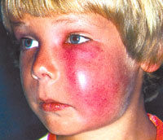

1. Bạo hành gia đình và học đường
2. Viêm mũi xoang cấp tính.
3. Tai nạn giao thông
4. Viêm mũi xoang mạn

Câu 40. Đây là bệnh lý gì trong hình dưới đây?

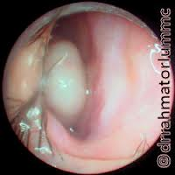

1. Viêm mũi dị ứng.
2. Polyp mũi
3. Dị vật mũi
4. Tất cả đều sai

Câu 41. Đây là bệnh gì?

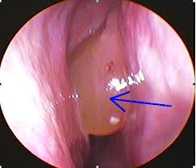

1. Polyp mũ.
2. Papilloma hốc mũi
3. Dị vật mũi
4. Tất cả đều sai

Câu 42. Hình ảnh khối u to ăn lan vùng xoang sàng hốc mắt, đẩy lồi mắt (T), có dấu

hũy xương. Thường nghĩ đến bệnh lý gì?

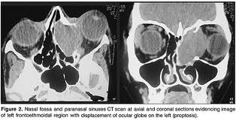

1. Mucocele hốc mắt
2. U nhú đảo ngược
3. Ung thư xoang sàng xâm lấn hốc mắt.
4. U xương xoang sàng-hốc mắt.

Câu 43. Bệnh lý gì đây?

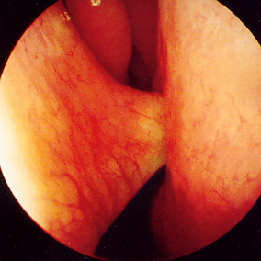

1. Mắc xương cá
2. Dị vật mũi
3. Gai vách ngăn mũi dài đâm vào cuốn dưới.
4. Gẩy xương chính mũi

Câu 44. Khối u gai lan rộng, dễ chảy máu, dễ vỡ bám ở vách ngăn, không hạch cổ. thường là loại u gì?

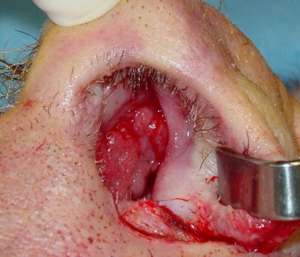

1. Ung thư vách ngăn mũi
2. U hạt ac tính giữa mặt
3. U nhú đảo ngược vách ngăn mũi.
4. U mạch Kiesselbach

Câu 45. Thành dưới xoang hàm tiếp cận với những răng nào?

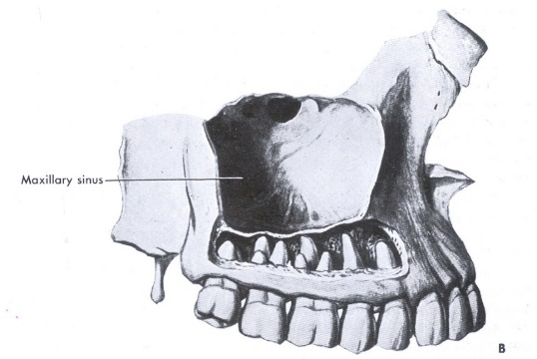

1. Răng số 7,6,8,5 của hàm trên.
2. Răng số 1,2,3 của hàm trên
3. Tất cả các răng hàm trên
4. Tất cả răng hàm trên và dưới.

Câu 46. Đây là bệnh gì?

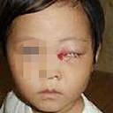 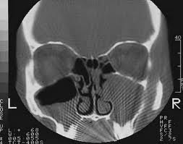

1. Ung thư sàng hàm xâm lấn hốc mắt
2. Chấn thương xoang hàm ở trẻ em
3. Viêm xoang cấp ở trẻ em.
4. Tấc cả đều đúng

Câu 47. Bệnh lý gì đây?

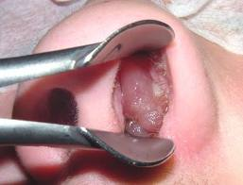 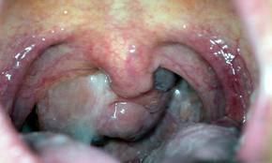 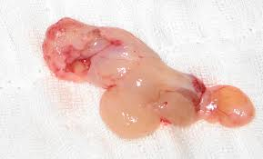

1. Polyp họng
2. U xơ mạch mũi họng
3. Papillome đảo ngược
4. Polyp đơn độc Killian.

Câu 48. Điểm chảy máu Kiesselbach nằm ở đâu trong hốc mũi:

1. Vách ngăn mũi
2. Thành ngoài hốc mũi
3. Sàn mũi
4. Cuốn mũi

Câu 49. Nguyên nhân chảy máu mũi:

1. Tại chỗ từ hốc mũi hoặc vòm mũi họng.
2. Toàn thân.
3. Không rõ nguyên nhân.
4. Tất cả đều đúng.

Câu 50. Các phương pháp cầm máu mũi bao gồm:

1. Nhét nút mũi trước hoặc sau.
2. Nhét cả nút mũi trước và sau.
3. Đốt điện.
4. Cột ĐM cảnh ngoài.
5. Tất cả đều đúng

Câu 51. Các phương pháp cầm máu mũi hiệu quả, ngoại trừ:

1. Cột hoặc đốt ĐM bướm khẩu cái.
2. Gây tắc mạch chọn lọc ĐM bị vỡ.
3. Dùng thuốc cầm máu uống hoặc chich
4. Khí dung thuốc kháng viêm và trụ sinh
5. Bóp cánh mũi liên tục trong 10 phút.

Câu 52. Dị vật đường ăn ngoại trừ:

1. Các loại hạt trái cây.
2. Răng giả.
3. Lưỡi câu.
4. Pin điện tử nút áo.
5. Cháo, súp lỏng.

Câu 53. Nguyên nhân gây dị vật đường thở do:

1. Thiếu răng để nhai hoặc nhai kém.
2. Khuynh hướng đút đồ vào miệng.
3. Phản xạ thanh quản chưa tốt.
4. Vừa ăn vừa chạy chơi, cười đùa.
5. Tất cả đều đúng

Câu 54. Hội chứng xâm nhập khi bị dị vật đường thở:

1. Ho sặc sụa.
2. Tím tái.
3. Khó thở.
4. Tất cả đều đúng.

Câu 55. Biến chứng dị vật đường thở :

1. Obstructive emphysema
2. Atelectasis, Bronchieactasis (dãn phế quản)
3. Hemoptysis, Lung abscess
4. Pneumomediastinum (khí thủng trung thất), Pneumothorax (khí phế thủng).
5. Tất cả đều đúng

Câu 56. Vị trí thường vướng dị vật đường ăn:

1. Miệng thực quản
2. Cung ĐM chủ ngực.
3. Phế quản gốc (T).
4. Cơ vòng dạ dày – thực quản.
5. Tất cả đều đúng

Câu 57. Biến chứng dị vật đường ăn:

1. Thủng thực quản.
2. Hẹp thực quản.
3. Túi thừa thực quản
4. Dò khí quản – thực quản.
5. Tất cả đều đúng.

Câu 58. Dị vật nào cần xử trí cấp cứu không thể chờ đợi:

1. Mắc xương gà.
2. Hóc kim gút.
3. Pin nút áo điện tử.
4. Hóc đinh vít.
5. Tất cả đều đúng.

Câu 59. Vỡ xoang hàm cần xử trí:

1. Cầm máu.
2. Nâng các thành xoang nếu vỡ sụp.
3. Thám sát chấn thương mắt kèm theo.
4. Dẫn lưu máu tụ trong xoang tránh nhiễm trùng.
5. Tất cả đều đúng.

Câu 60. Các dấu hiệu nghi ngờ vỡ hốc mắt:

1. Nhìn thấy song thị.
2. Liếc mắt đau hoặc giới hạn.
3. Xuất huyết kết mạc mắt hoặc bầm quanh hốc mắt.
4. Ấn đau bờ dưới hốc mắt.
5. Tất cả đều đúng